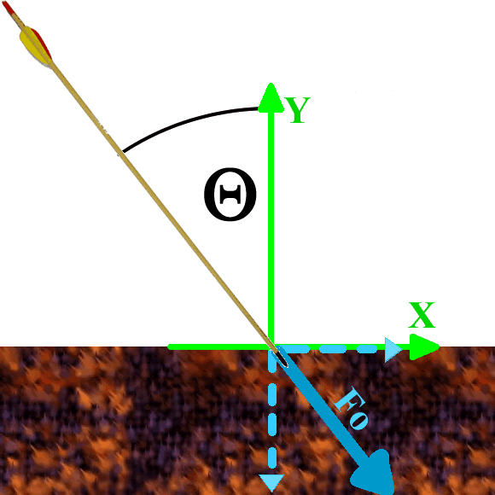
PROBLEMI DI FORZE OBLIQUE

Problema1 Una freccia cade al suolo, applicando una forza di valore 3N lungo X e -4N lungo Y. Qual è la forza complessiva con cui la freccia agisce sul suolo? E qual è l’angolo di inclinazione ϑ della freccia?

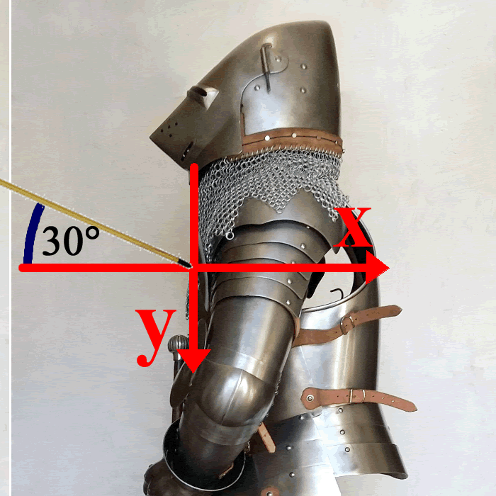
Problema2 Un’altra freccia colpisce una corazza con una forza Fo di intensità non nota. Per perforare la corazza la freccia deve applicarle una pressione di 10⁶ Pa.
- Se la punta della freccia possiede un’area di 2mm², quale deve essere il valore minimo della forza premente per penetrare la corazza?
- A cosa corrisponde la forza premente: Fox, Foy, Fo?
- Se l’angolo di incidenza della freccia è 30°, quale deve essere il valore minimo di Fo affinché essa penetri la corazza?
- Scrivi Fo in forma vettoriale [usa i valori trovati alle domande a) e c)].
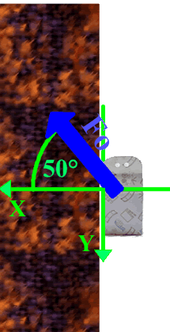
Problema3 Una scatolina di 500g scivola lungo il muro! Qual è il peso della scatolina? [P=4,90N].
Per sostenerla, le applichi una forza F₀ inclinata di 50°.
(hint: Per prima cosa, disegna il vettore della forza-peso applicato alla scatolina)
- Quale componente di F₀ sostiene la scatolina?
- Con quanta forza F₀ spinge in alto la scatolina?
- Scrivi le componenti di F₀, usando la forma vettoriale.
- Con quanta forza F₀ preme sul muro?

SOLUZIONI
Problema 1: |F|=5N ; ϑ=36,9°
Problema 2: a) la forza premente deve avere un’intensità di almeno 2N
b) la forza premente corrisponde a Fox
c) Fo deve avere un’intensità di almeno 2,31N
d) Fox = 2N , Foy = 1,15N → $\vec{F}$₀ = +2N$\hat{x}$ + 1,15N$\hat{y}$

Problema 3: a) la scatolina è sostenuta da F₀y
b) F₀ = 6,4N
c) F₀x = +4,12N , F₀y = -4,90N → $\vec{F}$₀ = +4,12N$\hat{x}$ - 4,90N$\hat{y}$
d) la forza premente è F₀x = 4,12N

